【党旗飘飘】弘扬体育精神，共筑中国梦——安全工程本科生党支部举行专题组织生活会时间：2021-11-04
为弘扬全运会精神，激励同学们的运动热情，2021年9月19日下午16：30，安全工程本科生党支部在鉴三303教室召开组织生活会，会议由曹承然同志主持，党支部全体党员出席会议。
会议伊始，曹承然同志结合自己的理解分享了学习感受，体育强则中国强，国运兴则体育兴。发展体育事业不仅是实现中国梦的重要内容，还能为中华民族伟大复兴提供凝心聚气的强大精神力量。在北京冬奥会和冬残奥会到来之际，作为新时代的大学生，我们应该弘扬体育精神，在自己的学业方面追求卓越、争创佳绩，向着新的更高目标砥砺前行。
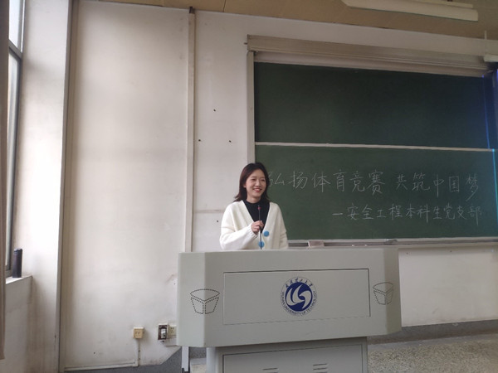
最后与会人员就此次生活会的内容进行交流讨论。韩泽阳和邓宝平同志都表示体育承载着国家强盛、民族复兴梦想，我们应该积极行动起来，推动新时代体育事业高质量发展，不断增强自身体质，为实现中华民族伟大复兴贡献自己的力量。
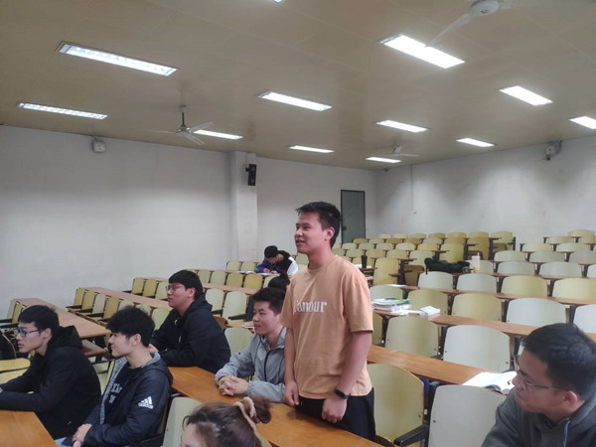
通过本次组织生活学习活动，支部成员对于体育精神有了深入的理解，更深刻懂得弘扬体育精神对于国富民强的重要性。支部成员表示将提升健身的热情。继续发展体育事业，为实现中国梦添砖加瓦。
(通讯员：曹承然 左博宇 审核：张缔)

